Εργαστήριο Βιογεωγραφίας και Οικολογίας
Τμήμα Γεωγραφίας
Πανεπιστήμιο Αιγαίου
Λόφος Πανεπιστημίου, 81100, Μυτιλήνη
Τηλ./Fax: 22510 36423
http://bioecolab-aegean.blogspot.com

Μυτιλήνη, 5/9/2017

ΔΕΛΤΙΟ ΤΥΠΟΥ
Kantsa A, Raguso R. A., Dyer A. G., Sgardelis S. P., Olesen J. M., Petanidou T. 2017. Community-wide integration of floral colour and scent in a Mediterranean scrubland. Nature Ecology and Evolution. DOI: 10.1038/s41559-017-0298-0
Την Δευτέρα 4 Σεπτεμβρίου 2017, δημοσιεύθηκε το παραπάνω άρθρο στο επιστημονικό περιοδικό Nature Ecology and Evolution (Nature Publishing Group, London), παρουσιάζοντας μέρος από τα ευρήματα της διδακτορικής διατριβής της Δρ. Αφροδίτης Καντσά, που εκπονήθηκε στο Εργαστήριο Βιογεωγραφίας και Οικολογίας του Τμήματος Γεωγραφίας του Πανεπιστημίου Αιγαίου, υπό την επίβλεψη της Καθηγήτριας Δρ. Θεοδώρας Πετανίδου.
Στην παρούσα εργασία συνεργάσθηκαν, επίσης, ειδικοί για τα επιμέρους θέματα επιστήμονες από κορυφαία πανεπιστημιακά ιδρύματα: Cornell University (ΗΠΑ), Royal Melbourne Institute of Technology (Αυστραλία), Αριστοτέλειο Πανεπιστήμιο Θεσσαλονίκης, και Aarhus University (Δανία). Η έρευνα συγχρηματοδοτήθηκε από την Ευρωπαϊκή Ένωση και από εθνικούς πόρους μέσω του Ερευνητικού Προγράμματος ΗΡΑΚΛΕΙΤΟΣ ΙΙ.
Λίγα λόγια για την έρευνα:
Η εργασία που το συμπέρασμά της της μπορεί να συνοψισθεί ως «σε μια φρυγανική κοινότητα, ανθικό χρώμα και άρωμα συμμεταβάλλονται» ή, συνοπτικότερα, «μυρίζει κόκκινο», αφορά στις συνεξελικτικές σχέσεις χρωμάτων και αρωμάτων μέσω επικονιαστών, κυρίως μελισσών, στα πιο κοινά και ταπεινά συστήματα της χώρας μας, στα φρύγανα του Θεοφράστου. Άλλωστε η εργασία στο σύνολό της εκπονήθηκε στη Λέσβο και το εκεί Πανεπιστήμιό της.
Εννέα στα δέκα φυτά χρειάζονται επικονιαστές για την αναπαραγωγή τους. Ως επικονιαστές χαρακτηρίζονται τα ζώα τα οποία συντελούν στην επικονίαση, μεταφέροντας τη γύρη από το αρσενικό μέρος του άνθους (ανθήρες) στο θηλυκό (στίγμα), ώστε να επιτευχθεί η γονιμοποίηση και στη συνέχεια η παραγωγή σπερμάτων (σπόρων). Η επικονίαση, λοιπόν, είναι μια διεργασία η οποία είναι αποτέλεσμα αμοιβαίας σχέσης μεταξύ επικονιαστών και ανθέων. Κατά τα τελευταία 65 εκατομμύρια χρόνια, η συνεξέλιξη μεταξύ των ανθοφόρων φυτών και των επικονιαστών τους αποτελεί κινητήριο δύναμη πίσω από την τεράστια βιοποικιλότητα εντόμων και φυτών του πλανήτη. Σχετικά πρόσφατα, παρατηρήθηκαν και τεκμηριώθηκαν παράλληλες μειώσεις επικονιαστών και αγγειόσπερμων φυτών στη Βόρεια Ευρώπη κατά τη διάρκεια του 20ού αι., γεγονός που επισημαίνει ότι οι συνέπειες από τη διατάραξη των σχέσεων αλληλεξάρτησης φυτών και επικονιαστών απειλεί άμεσα την επιβίωση φυτών και ζώων. Είναι πλέον προφανές ότι η διατήρηση καθώς και η εξέλιξη της χερσαίας βιοποικιλότητας της Γης εξαρτώνται από την ποιότητα και την αποτελεσματικότητα των σχέσεων αμοιβαιότητας μεταξύ φυτών και επικονιαστών.
Επιπλέον, η επιβίωση του ανθρώπου βασίζεται σε μεγάλο βαθμό στους επικονιαστές, δεδομένου ότι περισσότερα από 1.500 καλλιεργούμενα είδη φυτών παγκοσμίως επικονιάζονται από ζώα, κυρίως έντομα. Μόνο το 2005, η οικονομική αξία των υπηρεσιών επικονίασης αποτιμήθηκε στα 153 δισεκατομμύρια ευρώ, αντιστοιχώντας στο 9,5% της παγκόσμιας αγροτικής παραγωγής εκείνου του έτους. Ωστόσο, η επικονίαση είναι ουσιαστικά ανεκτίμητη λειτουργία των οικοσυστημάτων, μιας και εκτός από το να στηρίζει την παγκόσμια οικονομία, βρίσκεται πίσω από την εκπληκτική ποικιλομορφία των ανθέων, ανέκαθεν εμπνέοντας τους ανθρώπινους πολιτισμούς, χαρίζοντας αισθητική απόλαυση, επηρεάζοντας την τέχνη, και προσφέροντας πολύτιμα αρώματα και χρωστικές ουσίες. Συνεπώς, με μία ανθρωποκεντρική προσέγγιση, θα μπορούσαμε να πούμε ότι η επικονίαση συνδέει το «ζην» με το «ευ ζην» των ανθρώπων στη Γη.
Στις μέρες μας, η υπερεκμετάλλευση των ειδών, οι επιθετικές γεωργικές πρακτικές, οι αλλαγές χρήσης γης, οι βιολογικές εισβολές, η ρύπανση του περιβάλλοντος και η κλιματική αλλαγή αποτελούν τις κύριες απειλές κατά της βιοποικιλότητας σε παγκόσμια κλίμακα. Δεδομένου ότι όλα τα παραπάνω αποδεδειγμένα απειλούν και τις σχέσεις των φυτών με τους επικονιαστές τους, έρευνες σε όλον τον κόσμο επικεντρώνονται ολοένα και συχνότερα στην κατανόηση της δομής και της δυναμικής των αλληλεπιδράσεων φυτών–επικονιαστών, προκειμένου οι πρακτικές οικολογικής διατήρησης και αποκατάστασης να σχεδιάζονται και να εφαρμόζονται με τρόπο αποτελεσματικό και βιώσιμο. Στο Εργαστήριο Βιογεωγραφίας και Οικολογίας του Τμήματος Γεωγραφίας του Παν. Αιγαίου, ασχολούμαστε τόσο με την κατανόηση των φαινομένων που απειλούν τους επικονιαστές, όσο και με την ανάλυση της δυναμικής των σχέσεων φυτών–επικονιαστών σε διάφορα οικοσυστήματα της χώρας μας, κυρίως τα μεσογειακά.
Προκειμένου να εξασφαλισθεί η αναπαραγωγή τους, και δεδομένου ότι δεν έχουν τη δυνατότητα ενεργητικής μετακίνησης, τα φυτά έχουν αναπτύξει ιδιαίτερες προσαρμογές για την προσέλκυση των επικονιαστών στα άνθη τους. Αυτές δεν είναι άλλες από το χρώμα και το άρωμα των ανθέων, χαρακτήρες του φαινότυπου των φυτών που στοχεύουν κατευθείαν στα αισθητήρια όργανα των επισκεπτών, δηλαδή, στα μάτια και στις κεραίες (αν μιλάμε για έντομα, που αποτελούν τους κύριους επικονιαστές στη χώρα μας). Συνεπώς, οι πολύχρωμες παλέτες και τα μεθυστικά αρώματα των λουλουδιών, ιδωμένα από μία «λειτουργική» σκοπιά, αποτελούν μέσα προσέλκυσης των ζώων που θα τα επικονιάσουν και κατ’ επέκταση θα διευκολύνουν την αναπαραγωγή των φυτών. Τα διαφορετικά αισθητηριακά συστήματα (όλοι οι οργανισμοί δεν βλέπουν τα ίδια χρώματα) και οι προτιμήσεις των επικονιαστών αποδεδειγμένα επηρεάζουν την εξέλιξη των αρωμάτων και των χρωμάτων των λουλουδιών στη φύση. Για παράδειγμα, τα άνθη που έχουν εξελιχθεί ώστε να επικονιάζονται από πτηνά (π.χ. κολιμπρί στην Αμερική) είναι συνήθως κόκκινα και άοσμα, αφενός διότι τα πτηνά, σε αντίθεση με τις μέλισσες, βλέπουν το κόκκινο χρώμα, ενώ αφετέρου δεν έχουν την ικανότητα της όσφρησης, συνεπώς η εκπομπή αρώματος θα ήταν σπατάλη ενέργειας για το φυτό. Βέβαια, θα πρέπει να σημειωθεί ότι ακόμα γνωρίζουμε ελάχιστα πράγματα για τα αισθητηριακά συστήματα των εκατοντάδων χιλιάδων ειδών επικονιαστών του πλανήτη και για τα σήματα που εκπέμπουν τα άνθη των άλλων ειδών αγγειόσπερμων που επικονιάζονται από ζώα. Ωστόσο, η τεχνολογική και επιστημονική πρόοδος στη χημική ανάλυση των αρωμάτων, όσο και στη μελέτη της νευροφυσιολογίας των εντόμων, μας επιτρέπουν μία βασική κατανόηση της επίδρασης των αισθητηριακών σημάτων των φυτών (άρωμα, χρώμα) στη συμπεριφορά των κυριότερων ομάδων επικονιαστών, όπως είναι οι μέλισσες, οι πεταλούδες, και τα πτηνά.
Εφόσον, λοιπόν, τα ανθικά σήματα διαμεσολαβούν στις σχέσεις αμοιβαιότητας φυτών–επικονιαστών, αναμένεται να σχετίζονται και με τη δυναμική της ολόκληρης βιοκοινότητας. Με αυτήν την υπόθεση εργασίας, ξεκινήσαμε το 2011 να διερευνούμε τον ρόλο του ανθικού χρώματος και του αρώματος των φυτών στη δομή και τη δυναμική των σχέσεων φυτών–επικονιαστών σε μία φρυγανική βιοκοινότητα στη ΒΔ Λέσβο (Εικόνα 1). Για τον σκοπό αυτό, συλλέξαμε το άρωμα και το χρώμα των λουλουδιών από 41 είδη φυτών, μια εργασία επίπονη και χρονοβόρα. Το άρωμα συλλέχθηκε από ζωντανά φυτά στο πεδίο, αντλώντας τον αέρα γύρω από τα άνθη τα οποία είχαν κλειστεί σε ειδική πλαστική σακούλα (Εικόνα 2). Αυτός ο αέρας που περιείχε τις εκπεμπόμενες πτητικές ουσίες του αρώματος, φιλτράρονταν σε ειδικές παγίδες, οι οποίες στη συνέχεια ξεπλένονταν με ειδικό διαλύτη, παραλαμβάνοντας το διαλυμένο άρωμα σε υγρή μορφή. Στη συνέχεια, ακολουθούσε η χημική ανάλυση σε σύστημα αέριας χρωματογραφίας και φασματοσκοπίας μαζών στο Εργαστήριο Ποιότητας Υδάτων και Αέρα του Τμήματος Περιβάλλοντος του Παν. Αιγαίου, ώστε να εξακριβωθούν οι χημικές ενώσεις που αποτελούν το άρωμα κάθε είδους. Για το χρώμα, η διαδικασία ήταν ελαφρώς πιο απλή καθώς μετρήσαμε το φάσμα ανάκλασης των πετάλων με ένα φορητό φασματοφωτόμετρο και στη συνέχεια υπολογίσαμε τις χρωματικές ιδιότητες των ανθέων κάθε είδους με βάση δύο οπτικά συστήματα: (α) των μελισσών, οι οποίες είναι οι κυριότεροι επικονιαστές στους μεσογειακούς θαμνώνες και βλέπουν τρία χρώματα (κυανό, πράσινο και υπεριώδες) και (β) των πεταλούδων του γένους Papilio (οικ. Papilionidae), οι οποίες είναι λιγότερο συχνοί επικονιαστές σε αυτά τα συστήματα και βλέπουν τέσσερα χρώματα (κόκκινο, κυανό, πράσινο και υπεριώδες). Η τελευταία διαδικασία ήταν μεγάλης σημασίας, καθώς έπρεπε να γνωρίζουμε τι αντιλαμβάνονται οι ίδιοι οι επικονιαστές και όχι απλά τι βλέπει το ανθρώπινο μάτι.

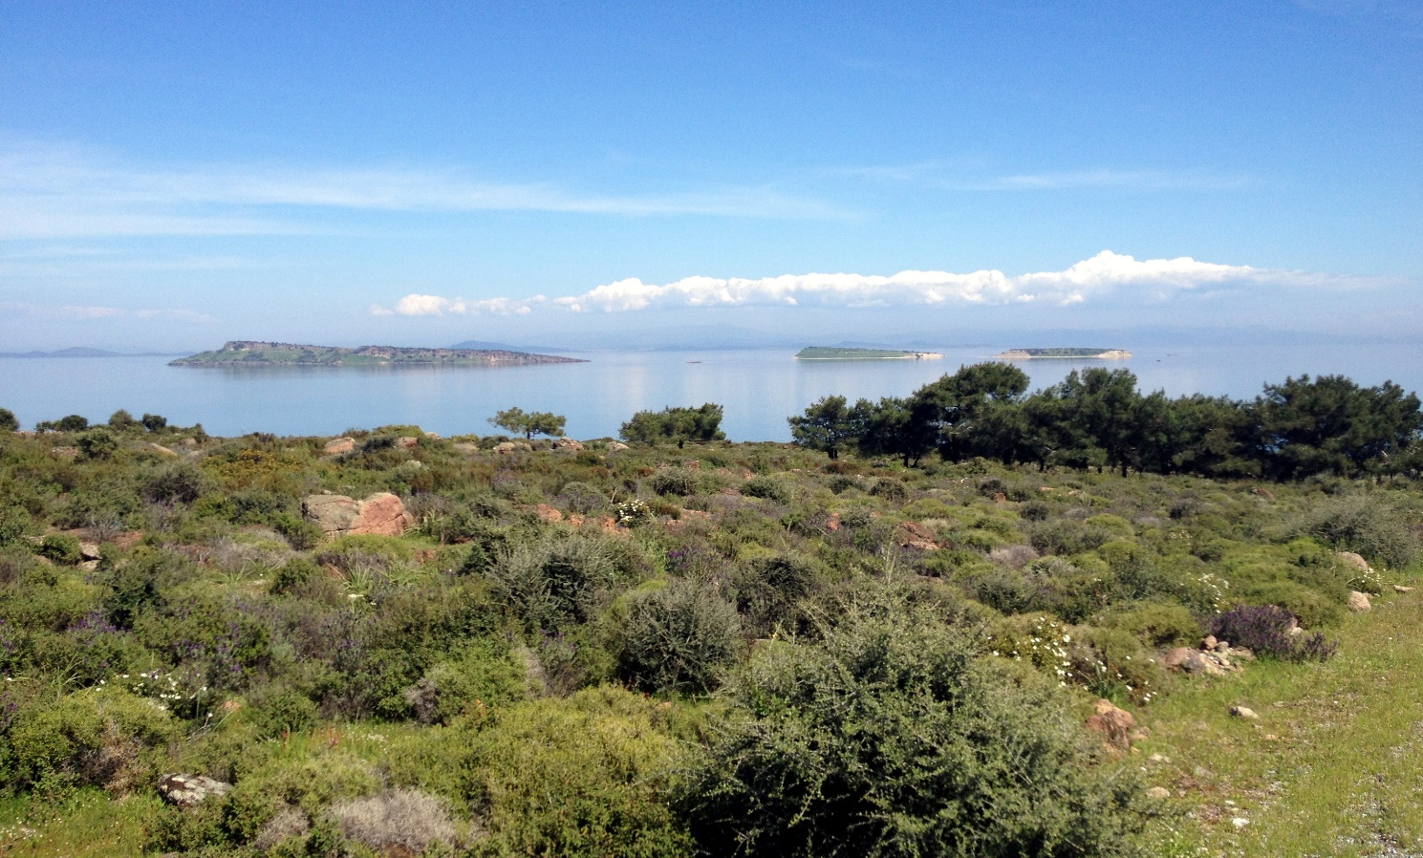
Εικόνα 1. Η βιοκοινότητα μελέτης στον Άγιο Στέφανο Λέσβου, Απρίλιος 2013 (φωτο Αφροδίτη Καντσά).

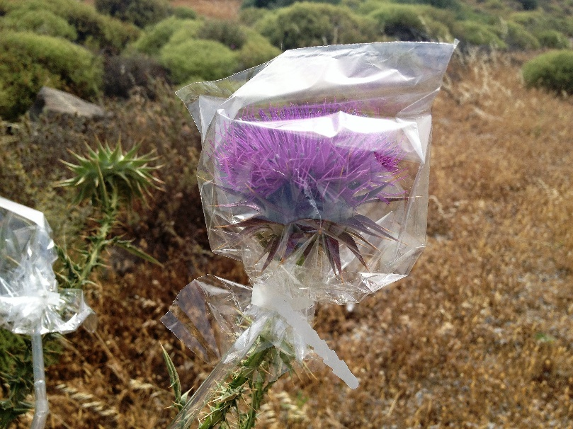 | 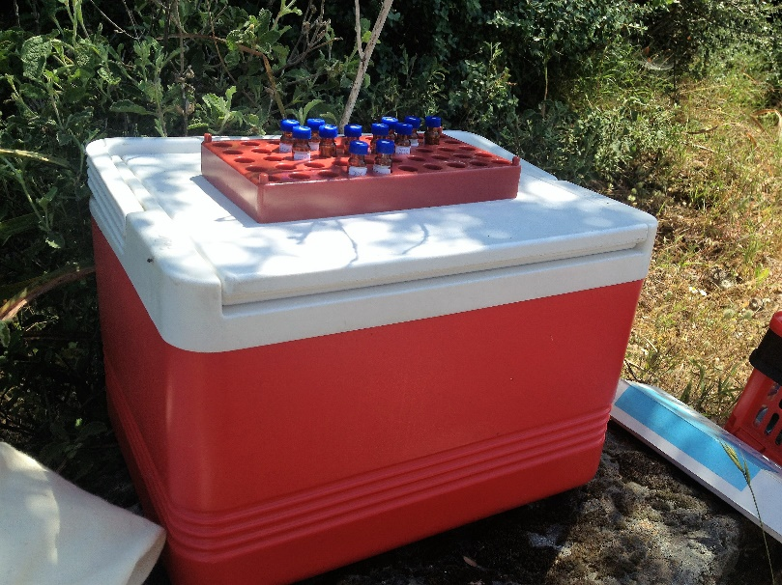
Εικόνα 2. Αριστερά: συλλογή του εκπεμπόμενου αρώματος από το γαϊδουράγκαθο Onopordum tauricum (οικ. Asteraceae). Δεξιά: τα φιαλίδια που περιέχουν το άρωμα σε υγρή μορφή, αμέσως μετά τη συλλογή στο πεδίο (φωτο Αφροδίτη Καντσά).
Το πρώτο που διαπιστώσαμε ήταν ότι τα φυτά της κοινότητάς μας «διαφημίζουν» την παρουσία νέκταρος με το χρώμα και το άρωμά τους. Ως γνωστόν, δεν παράγουν νέκταρ όλα τα φυτά, έτσι και στη βιοκοινότητά μας, δέκα είδη δεν προσφέρουν νέκταρ στους ανθικούς επισκέπτες, παρά μόνο γύρη ή/και καταφύγιο για να κοιμηθούν. Από την άλλη, στα άνυδρα μεσογειακά περιβάλλοντα το νέκταρ είναι προϊόν πολύτιμο για τους επικονιαστές και ταυτόχρονα ενεργειακά «ακριβό» για τα φυτά. Ανακαλύψαμε, λοιπόν, ότι τα άνθη που εκκρίνουν νέκταρ έχουν σημαντικά διαφορετική χροιά όπως την αντιλαμβάνονται οι πεταλούδες και πιο έντονο χρώμα (δηλ. υψηλότερο κορεσμό), όπως το αντιλαμβάνονται οι μέλισσες, και διαφέρουν σημαντικά ως προς την ποιοτική σύσταση του αρώματός τους. Αν λάβουμε υπόψιν ότι οι μέλισσες προτιμούν ιδιαίτερα τα αντικείμενα που έχουν υψηλότερο χρωματικό κορεσμό, τότε συμπεραίνουμε ότι τα φυτά των φρυγάνων είναι «συλλογικά» προσαρμοσμένα, ώστε να προσελκύουν τις μέλισσες ακριβώς στα φυτά όπου πρόκειται να βρουν νέκταρ. Υποθέτουμε ότι η συγκεκριμένη προσαρμογή σχετίζεται άμεσα με τις κλιματικές και καιρικές συνθήκες της περιοχής του Αιγαίου. Τα φρύγανα, ιδιαίτερα στα νησιά, είναι μια διάπλαση ανοιχτή, εκτεθειμένη σε ισχυρούς ανέμους, υψηλές θερμοκρασίες και δυνατό φως. Τα αρώματα που εκπέμπονται υφίστανται γρήγορη διάχυση στην ατμόσφαιρα κι έτσι δεν μπορούν να θεωρηθούν αποτελεσματικά σήματα σε μεγάλες αποστάσεις. Συνεπώς τα άνθη, αν θέλουν να διατηρήσουν την αποτελεσματικότητα των σημάτων που εκπέμπουν, πρέπει να εκμεταλλευτούν και τα οπτικά τους σήματα (χρώμα), ώστε να διαφημίσουν επιτυχώς τη διαθεσιμότητα του πολύτιμου νέκταρος.
Στη συνέχεια, διαπιστώσαμε δύο πολύ ενδιαφέρουσες σχέσεις μεταξύ χρώματος και αρώματος, οι οποίες πιθανότατα αποτελούν προσαρμογές για την προσέλκυση των μελισσών που είναι οι πολυτιμότεροι επικονιαστές των μεσογειακών οικοσυστημάτων. Αρχικά, βρήκαμε ότι τα κόκκινα άνθη της βιοκοινότητας (Εικόνα 3) έχουν την τάση να εκπέμπουν αρώματα που αποτελούνται σχεδόν αποκλειστικά από αλειφατικές ενώσεις (υδρογονάνθρακες αποτελούμενοι από πολλά άτομα άνθρακα). Τα κόκκινα άνθη φαίνονται άχρωμα στις μέλισσες, οι οποίες δεν βλέπουν το κόκκινο χρώμα, και επιπλέον τα είδη στα οποία ανήκουν δεν προσφέρουν νέκταρ, άρα μειονεκτούν σε σχέση με τα περισσότερα φυτά της περιοχής. Ωστόσο, οι αλειφατικές ενώσεις αποτελούν αναγνωρισμένες σεξουαλικές φερομόνες πολλών ειδών άγριων μελισσών που εκπέμπονται από τα παρθένα θηλυκά άτομα προσελκύοντας αρσενικά που θέλουν να ζευγαρώσουν. Είναι πιθανόν, συνεπώς, τα κόκκινα άνθη να αντισταθμίζουν το οπτικό τους μειονέκτημα με μία ελκυστική οσμή. Η ιστορία είναι γνωστή από τις ορχιδέες του γένους Ophrys, οι οποίες προσελκύουν επικονιαστές εξαπατώντας τους, ωστόσο φαίνεται να επαναλαμβάνεται σε επίπεδο βιοκοινότητας και από είδη άλλων οικογενειών.

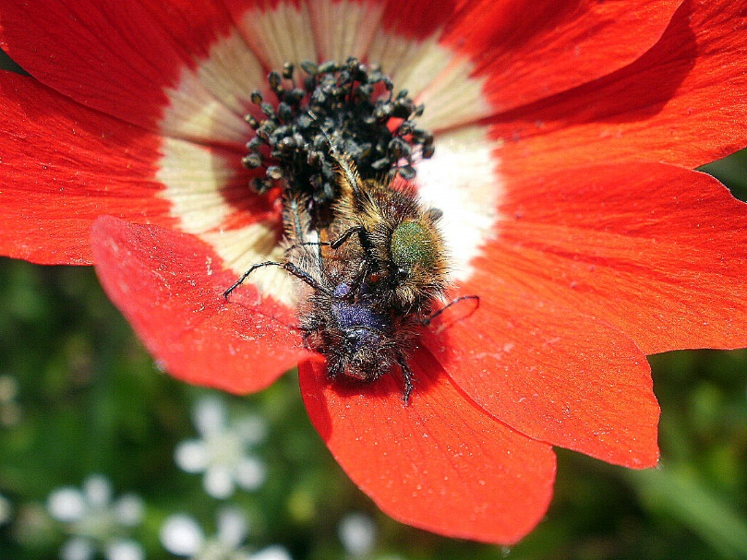 | 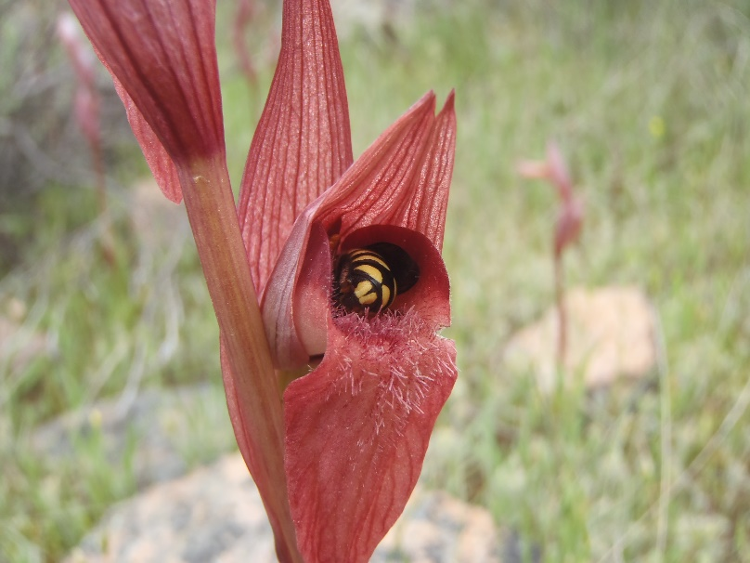
Εικόνα 3. Δύο από τα είδη με τα κόκκινα άνθη της βιοκοινότητας. Αριστερά, η ανεμώνη (Anemone coronaria) με σκαθάρια της οικογένειας Glaphyridae και δεξιά η ορχιδέα Serapias vomeracea με ένα αρσενικό άτομο της άγριας μέλισσας Rhodanthidium septemdentatum ως επισκέπτη (φωτο Αφροδίτη Καντσά).
Αποκαλύφθηκε και μια ακόμη ιδιαίτερη σχέση, εκείνη μεταξύ των ροζ-μωβ ανθέων και της χημικής ομάδας των σεσκιτερπενίων. Η ομάδα αυτή περιλαμβάνει ενώσεις που εκπέμπονται σε τεράστιες ποσότητες από τα αρωματικά φυτά που κατακλύζουν την ελληνική ύπαιθρο, όπως η λεβάντα, το θυμάρι, το θρούμπι, το φασκόμηλο. Μάλιστα, τα σεσκιτερπένια αυξάνονται μαζί με τον χρωματικό κορεσμό των πετάλων, δηλ. τα άνθη που εκπέμπουν περισσότερα σεσκιτερπένια εμφανίζονται με πιο έντονο χρώμα στις μέλισσες, καθιστώντας τα φρυγανικά φυτά πολύ ελκυστικά στα έντομα αυτά.
Συνθέτοντας λοιπόν το ανθικό αισθητηριακό τοπίο της περιοχής, οδηγηθήκαμε στο συμπέρασμα ότι στα φρύγανα συμβαίνει μία πρωτοφανής συντονισμένη «εκμετάλλευση» των αισθητηριακών ικανοτήτων και των προτιμήσεων των επικονιαστών (κυρίως των μελισσών) από μέρους των φυτών. Το φαινόμενο της συνδιακύμανσης χρώματος–αρώματος πιθανότατα αντανακλά αρχέγονες σχέσεις μεταξύ του φυτικού μεταβολισμού και της φυσιολογίας της όρασης και της όσφρησης των εντόμων που μας οδηγούν πολύ πίσω στο χρόνο, όταν οι επικονιαστές άρχισαν να εξελίσσονται από φυτοφάγα έντομα. Τα αποτελέσματά μας καταδεικνύουν τη θεμελιώδη σχέση που έχουν τα μεσογειακά οικοσυστήματα με τις μέλισσες, επισημαίνουν ότι τα είδη δεν είναι τυχαία κατανεμημένα στις φυσικές βιοκοινότητες, και ότι η επικονίαση είναι βασική λειτουργία η οποία επηρεάζει τη συνύπαρξη των ειδών και τη χλωριδική σύνθεση των οικοσυστημάτων. Συνεπώς, η ανάγκη για προστασία και διατήρηση της βιοποικιλότητας περνάει σίγουρα μέσα από την προστασία και διατήρηση των οικοσυστημικών λειτουργιών.

Δρ. Αφροδίτη Καντσά
Δρ. Θεοδώρα Πετανίδου

